选课时间段： 周四下午678 成 绩：

实验地点： 东南在线实验平台



|  |  |
| --- | --- |
| **课程名称** | **信号与电路系统实验** |
| **实验项目** | **无源低、高通滤波器设计与特性测试** |
| **学 院** | **卓越学院** |
| **学 号** | **19035514** |
| **姓 名** | **董翰林** |
| **指导教师** | **钱志华** |

实验八 无源低通、高通滤波器设计与特性测试

1.1 实验目的

1．了解无源低通和高通滤波器的基本结构、特点，比较理想滤波器与实际滤波器的差别。

2．测试无源*RC*低通滤波及无源*RC*高通滤波器的频率特性。

1.2 实验仪器及元器件

|  |  |  |  |
| --- | --- | --- | --- |
| 序号 | 仪器或器件名称 | 型号或功能 | 数量 |
| 1 | 函数信号发生器 |  |  |
| 2 | 数字示波器 |  |  |
| 3 | 数字万用表 |  |  |
| 4 | 电阻 |  |  |
| 5 | 电容 |  |  |

1.3 实验原理

1. 滤波器是一种对输入信号的频率具有选择性的二端口网络，它允许某些频率（通

常是某个频带范围）的信号通过，而其它频率的信号受到衰减或抑制。这些网络可以由*R、L、C*元件或*R、C*无源元件组成（这类滤波器称为无源滤波器）。也可由无源元件和运算放大器等有源器件共同组成（这类滤波器称为有源滤波器）。

2．根据幅频特性所表示出通过或阻止信号频率范围的不同，滤波器可分为低通滤波器（LPF）、高通滤波器（HPF）、带通滤波器（BPF）和带阻滤波器（BEF）四种。我们把允许通过的信号频率范围定义为通带，把阻止或衰减信号的频率范围定义为阻带。而把通带与阻带分界点的频率称为截止频率或转折频率。

3．各种理想滤波器的幅频特性如图4-1所示，其中A（*f*）为通带的电压放大倍数、

*f*c称为截止频率，*f*o为中心频率，*f*CL、*f*CH分别称为低端和高端截止频率。



图4.1 理想滤波器幅频特性曲线

**4．*R-C*无源低通滤波器频率特性**

二阶*R-C*无源低通滤波器电路（LPF）如图4-2（a）所示。

其**幅频特性和相频特性**如图4-3 (a)、（b）所示。



图4-2 二阶无源低通、高通滤波器电路图

 

（a）二阶无源低通滤波器幅频特性曲线 （b）二阶无源低通滤波器相频特性曲线

图4-3 二阶无源LPF的频率特性

由图4-2(a)可得无源低通滤波器的系统函数为：



则其**幅频特性**为：



其中为特征频率

从上式中可以得到：

1）当*ω*〈〈*ω0* 时 

2）当*ω* >>*ω0*时 

3）当*ω =ω0* 时 

4）令 可求得 其中为截止频率。

而其**相频特性**为：



在时 

由以上分析可知二阶无源*R-C*低通滤波器特性与理想LPF特性有很大差别。

**5．R-C无源高通滤波器特性**

二阶无源*R-C*高通滤波器的电路如图4-2（b）所示。其幅频特性、相频特性要求自行推导：

插入高通滤波器幅频和相频特性公式

### 

1.4 实验内容及步骤

（1）*R-C*无源低通滤波器幅频特性，相频特性测试

用同轴电缆线将函数信号发生器的输出信号送入*RC*无源低通滤波器输入端。调节函

数信号发生器使之输出幅值为*V*i=1V的正弦波（对正弦信号不加说明，则幅值是指有效值，下同，并注意时刻保持该电压恒定），在0~10*f*0范围内调节输出正弦波信号频率，合理选择20以上个不同的频率点，用仪表测量此时低通滤波器输出电压的幅值*V*o，并用双踪示波器测出在各频率点处输出*V*o相对于*V*i的相移，并记录测量数据到表4-1中。

中心频率=1592Hz，截止频率=589Hz

表4-1 无源低通滤波器测量数据

|  |  |  |  |  |  |  |  |  |  |
| --- | --- | --- | --- | --- | --- | --- | --- | --- | --- |
| 测量条件*V*i=1V 正弦波 （选20个以上测试频率） | | | | | | | | | |
| 输入*V*i的频率*f*（Hz） | 590 | 580 | 570 | 560 | 550 | 600 | 610 | 620 | 630 |
| 输出*V*o的幅值（V） | 0.70 | 0.70 | 0.70 | 0.71 | 0.71 | 0.68 | 0.68 | 0.68 | 0.67 |
| 输出*V*o相位（度） | -50.48 | -49.82 | -49.68 | -49.52 | -48.63 | -52.30 | -52.40 | -53.26 | -53.32 |

|  |  |  |  |  |  |  |  |  |  |  |  |  |
| --- | --- | --- | --- | --- | --- | --- | --- | --- | --- | --- | --- | --- |
| 500 | 450 | 350 | 250 | 150 | 3000 | 1000 | 2000 | 900 | 800 | 700 | 6000 | 5000 |
| 0.74 | 0.76 | 0.82 | 0.86 | 0.90 | 0.17 | 0.52 | 0.27 | 0.54 | 0.59 | 0.64 | 0.06 | 0.08 |
| -47.37 | -41.21 | -33.16 | -25.21 | -15.12 | -109.90 | -65.68 | -103.58 | -62.53 | -59.62 | -56.59 | -136.43 | -129.47 |

插入在线平台所测波形图6张（通带、阻带、截止频率处幅值、相移各2张）

## 

## 

插入根据表4.1所测的数据绘制的幅频特性、相频特性曲线各1张

### 

# 

**（2）RC无源高通滤波器幅频特性、相频特性测试**

用同轴电缆线将函数信号发生器的输出信号送入*RC*无源高通滤波器输入端。调节函

数信号发生器使之输出幅值为*V*i=1V的正弦波（注意时刻保持该电压恒定），在0~10*f*0范围内调节输出正弦波信号频率，合理选择20以上个不同的频率点，用仪表测量此时高通滤波器输出电压的有效值*V*o，并用双踪示波器测出在各频率点处输出*V*o相对于*V*i的相移，并记录测量数据至表4-2中。

中心频率=1592Hz，截止频率=4302.70Hz

表4-2 无源高通滤波器测量数据

|  |  |  |  |  |  |  |  |  |  |
| --- | --- | --- | --- | --- | --- | --- | --- | --- | --- |
| 测量条件*V*i=1V 正弦波 （20个以上测试频率） | | | | | | | | | |
| 输入*V*i的频率*f*（Hz） | 1000 | 2000 | 3000 | 4000 | 4100 | 4200 | 4250 | 4260 | 4270 |
| 输出*V*o的幅值（V） | 0.19 | 0.38 | 0.53 | 0.63 | 0.64 | 0.65 | 0.65 | 0.66 | 0.66 |
| 输出*V*o相位（度） | 110.53 | 81.56 | 62.52 | 58.12 | 54.39 | 53.06 | 51.01 | 48.43 | 47.19 |

|  |  |  |  |  |  |  |  |  |  |  |  |  |
| --- | --- | --- | --- | --- | --- | --- | --- | --- | --- | --- | --- | --- |
| 4280 | 4290 | 4300 | 4310 | 4320 | 4330 | 4340 | 4350 | 5k | 10k | 20k | 30k | 40k |
| 0.66 | 0.67 | 0.67 | 0.67 | 0.68 | 0.68 | 0.68 | 0.68 | 0.71 | 0.85 | 0.89 | 0.96 | 0.97 |
| 47.01 | 46.07 | 45.08 | 44.64 | 43.56 | 43.02 | 42.67 | 41.87 | 37.89 | 25.27 | 15.77 | 11.34 | 2.45 |

插入在线平台所测波形图6张（通带、阻带、截止频率处幅值、相移各2张）

### 

插入根据表4.1所测的数据绘制的幅频特性、相频特性曲线各1张

### 

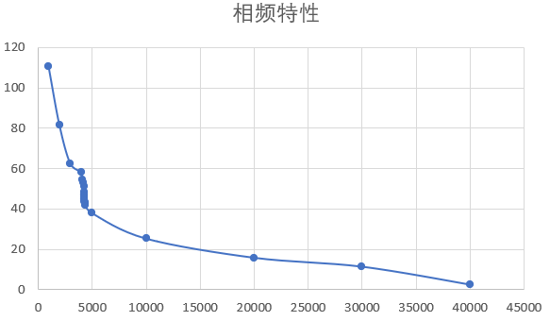

1.5 实验思考题

用TINA软件仿真的方式验证设计电路幅频和相频特性

对比高低通滤波器仿真与测试差异

低通滤波器

# 

# 

高通滤波器

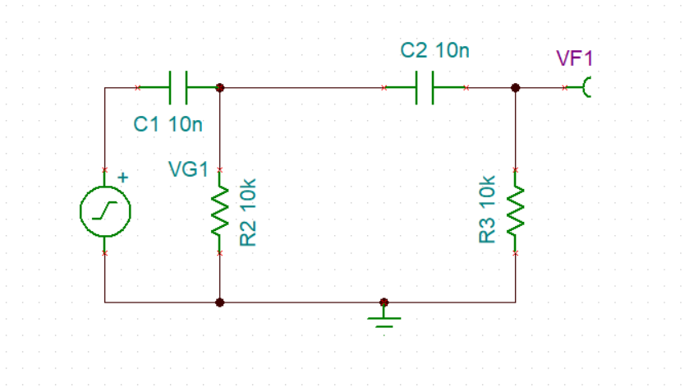

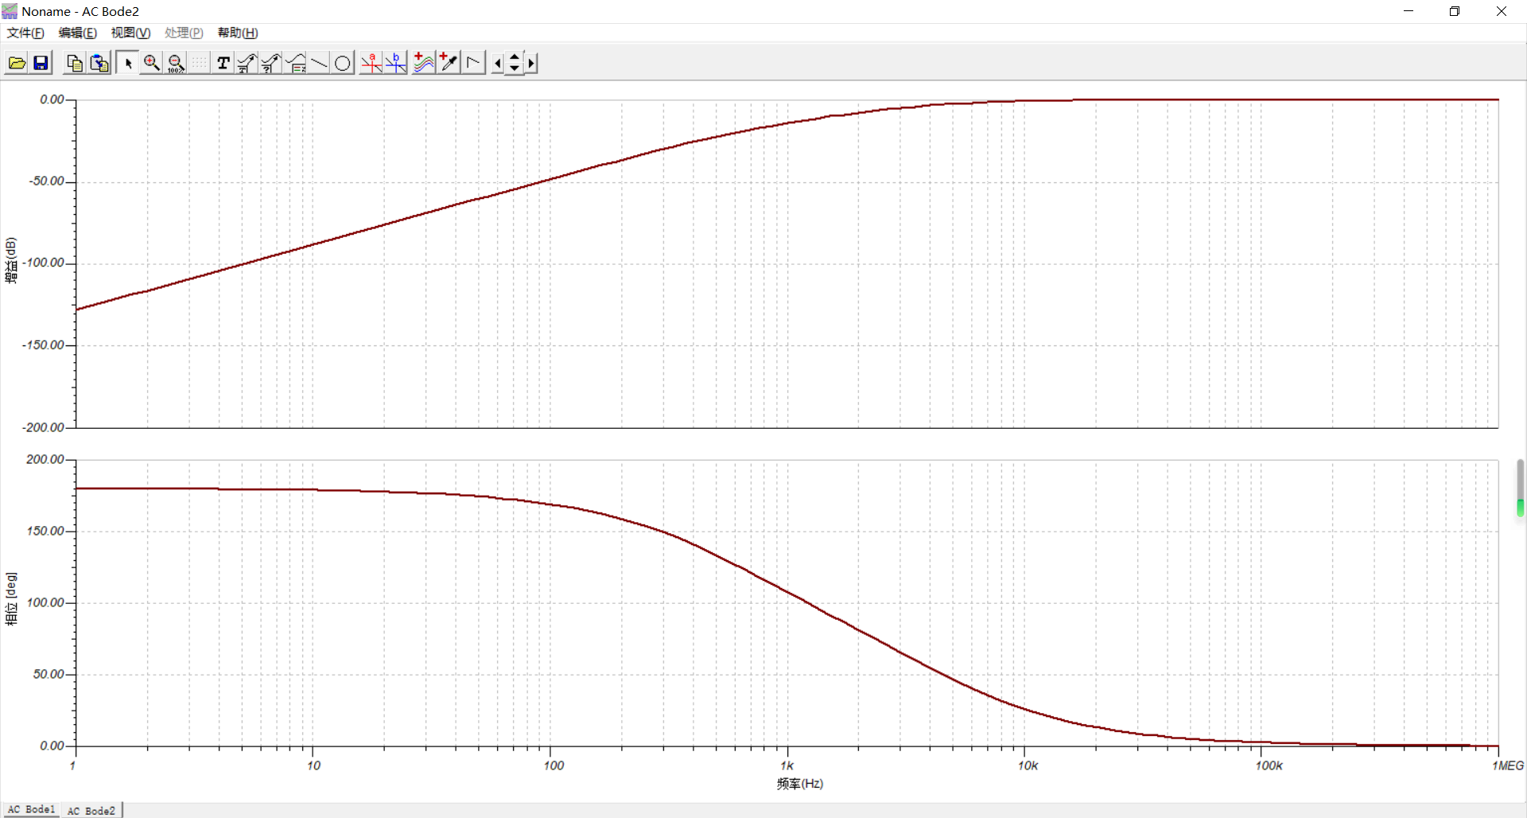

1.6 实验总结

根据自己做实验经历所获得的感悟、建议等等。

通过本次实验，对二阶低通滤波器和二阶高通滤波器有了一个更为深刻的认识，对各自的幅频特性和相频特性有了全新的认识，对我信号电路与基础这门课程的学习有很大帮助，让我受益匪浅.